Ceyear1763卫星帆板电源阵列模拟器在航天电源系统测试中的应用
来源：思仪科技
航天领域中，卫星帆板电源阵列与蓄电池协同供电是航天电源系统的重要设计方式。为保证负载需求功率的可靠供给，需要对不同太阳能电池阵列的输出进行高频次的通断或开关切换；而常规的太阳能电池阵列模拟器在工业和民用光伏发电系统应用中，陆地光照变化缓慢，用户更注重功率等级的提升和转换效率的提高，关注点集中在MPPT最大功率跟踪验证和效率测试等方面。由于光伏发电系统中的负载表现为低频稳态形式，并不需要对模拟器的输出瞬态响应与最大功率点跟踪速度做出特别要求，故常规的太阳能电池阵列模拟器无法满足空间航天器电源系统的测试。
中电科思仪科技（安徽）有限公司出品的1763卫星帆板电源阵列模拟器是专为航天器的地面供配电测试而生的太阳能电池阵列模拟器，其精确的仿真、出色的切换速度保证了航天器供配电测试的可靠应用！
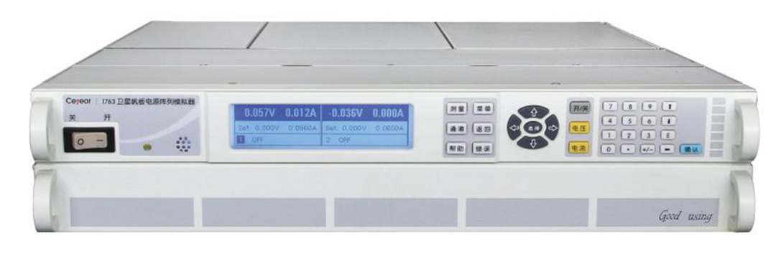
卫星环绕地球运行的速度较为迅速，空间环境复杂多变，这就导致负载对电源系统功率的需求是经常变化的。S3R与S4R是开关分流电源系统的主流调节技术，为仿真空间复杂环境中太阳能电池板与蓄电池协作供电以匹配负载的动态功率需求，在S3R电源系统中，太阳能电池阵列模拟器通过分流调节器调整模拟器的分流状态以实现功率匹配；在S4R电源系统中，太阳能电池阵列模拟器通过串联调节器的开关控制电源模块的输出以实现功率的动态分配。
两种电源系统分别是在短路电流点（Isc）或开路电压点（Voc）和最大功率点（MPP）之间不断进行切换与跟踪的，故在航天领域的地面供电仿真测试中，作为对太阳能电池板的输出仿真，太阳能电池阵列模拟器需具有优异的输出阶跃特性；这种特性对太阳能电池阵列模拟器的瞬态响应与最大功率点的曲线跟踪速度提出了很高要求，以满足短路点或开路点至最大功率点的高频率切换能力，如下图所示。
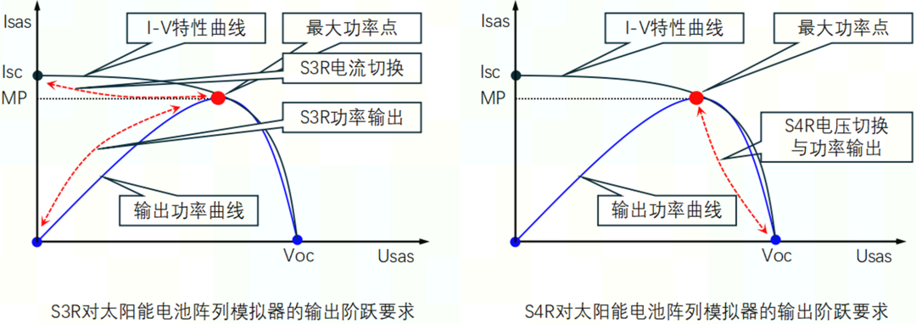
1763卫星帆板电源阵列模拟器具有低至50nF的输出电容、快至5μs的分流切换恢复时间、高达50kHz的串行调整频率等关键指标，在空间电源系统的地面测试和电源控制单元的测试验证环节中，可解决动态负载切换以及快速曲线自动跟踪等航天电源测试难题，满足我国空间电源系统研制、生产和验收中的测试需求。
“快速切换与跟踪能力，确保航天器的空间复杂环境供电仿真测试”——1763卫星帆板电源阵列模拟器，航天器供配电系统测试的理想伴侣！

